
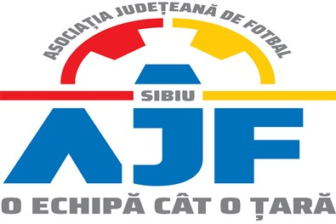

HOTĂRÂREA NR. 33 DIN 09.05.2025

COMISIA DE DISCIPLINĂ A ASOCIAȚIEI JUDEȚENE DE FOTBAL SIBIU

întrunită în mod statutar conform Art. 54 privind Organizarea și funcționarea comisiilor AJF Sibiu, alin. (4), în ședința Comisiei reunite din data de 09 Mai 2024 dispune:

- La jocul CLUB SPORTIV GLORIA PAUCA - ASOCIATIA FOTBAL CLUB AGNITA, (Cupa RO), sferturi de finală, etapa 1, din data de 07.05.2025:

- jucătorul echipei ASOCIATIA FOTBAL CLUB AGNITA, COMȘA ADRIAN a fost suspendat 1 etapă pentru folosirea de cuvinte injurioase la adresa unui adversar, conform art. 63, pct. 1, lit. f și pct. 2.2 și i s-a aplicat o penalitate financiara de 150 lei;

- echipa CLUB SPORTIV GLORIA PAUCA a fost penalizată financiar cu suma de 300 lei pentru primirea a 5 avertismente pe parcursul aceluiași joc, conform art. 78 lit. a și a ANEXEI (3) la Regulamentul Disciplinar al AJF Sibiu.

Măsurile luate pot fi atacate cu apel în termen de 5 zile de la data afișării lor pe site-ul AJF Sibiu, conform art. 112 pct. 8 sau 116 din Regulamentul Disciplinar.
Președinte - Bucur Claudiu,
Vicepreședinte - Daniel Ciocănea,
Membru – Marius Popuțoaia Ungureanu

